Philipps- Universität Marburg
Fachbereich 03
SS 2007
SE: Personalentwicklung
Leitung: Gerald Richter, Arne Domsch
Referentinnen: Thomas Klaeren, Sophie Tilmann, Christiane Vogt, Anna Wittich
20.05.2007
Assessment Center

- Definition

Ein Assessment- Center ist
- ein ein- bis dreitägiges Seminar
- mit 8-12 Mitarbeitern oder Bewerber,
- die von Führungskräften und Personalfachleuten
- in Rollenübungen und Fallstudien
- beobachtet und beurteilt werden.
- Die Rollenübungen und Fallstudien
- sind charakteristisch für
- bestehende oder zukünftige
- Arbeitssituationen und Aufgabenfelder.
Obermann (1992)

- Historie

- erstes AC ähnlichen Auswahlverfahren bereits im 17. Jh. bei der englischen Offiziersauswahl
- in Deutschland erste Acs im ersten Weltkrieg
- 1920 wurde an der Uni Berlin ein psychologisches Forschungszentrum gegründet
- Ab 1927 durfte kein Offizier ernannt werden, welcher nicht vorher diesen heerespsychologischen Auswahlverfahren mitgemacht hatte. Bereits zu dieser Zeit war es das Ziel die Persönlichkeit der Bewerber unabhängig von der sozialen Herkunft und rassischen Hintergrund zu erfassen
- In den 30er Jahren kamen die Auswahlverfahren durch den Krieg dann auch nach England und in die USA.
- Durchbruch war die „Management Progress Study“ der Firma AT&T. Diese Studie an 400 Nachwuchsführungskräften bewies die Brauchbarkeit und die prognostische Valdes Verfahrens.
- In den 70er und 80er Jahren kam es in Europa und den USA zu einer starken Verbreitung von Assessment- Centern

- Ziele

- Personalauswahl (Personal gewinnen)
- Personalentwicklung und Potenzialsuche (Personal weiterentwickeln)
- Schätzungsweise 95% aller AC werden hierfür eingesetzt
- Weitere Einsatzzwecke sind: Laufbahnplanung, Ausbildungsberatung, Teamentwicklung, Berufsberatung, Arbeitsplatzgestaltung etc.

- Aufbau

Der Arbeitskreis Assessment-Center hat neun Qualitätskriterien (Standards) analysiert:
- Anforderungsorientierung
- Verhaltensorientierung
- Prinzip der kontrollierten Subjektivität
- Simulationsprinzip
- Transparenzprinzip
- Individualitätsprinzip
- Systemprinzip
- Lernorientierung des Verfahrens selbst
- Organisierte Prozesssteuerung

Positionierung

Konstruktion

Ablauf

Nachbereitung

Zweck
↓
Zielgruppe
↓
Projektgruppe
↓
Implementierung

Tätigkeitsanalyse
↓
Aufgaben-konstruktion
↓
Skalenkonstruktion
↓
Logistik

Beobachtertraining
↓
Einführung der Teilnehmer
↓
Durchführung
↓
Beobachter-konferenz

Feedback
↓
Fördergespräch
↓
PE Maßnahmen
↓
Evaluation

Quelle: Abb.8 Ablauf eines AC aus Assessmentcenter – Martin Kleinmann

Aufbau:
- Festlegen der Anforderungsprofile
- Training der Beobachter
- Durchführung von Übungen in welchen der Kandidat Aufgaben bewältigen muss
- Beobachter-Konferenz
- Feedback-Gespräch

- Rechte des Betriebsrats bei Planung und Ablauf von Acs

- Vorhaben eines ACs fällt in die Personalplanung -> BR muss informiert werden
  - Information über: Stellenausschreibung u. Anforderungsprofil
- Potentialanalyse AC Teil der Personalentwicklungsplanung -> BR muss informiert werden
- BR kann die interne Ausschreibung der Stelle verlangen
- BR entscheidet mit über die Art der Übungen und über Beurteilung
- Kein Anwesenheitsrecht im AC

- Validität und Nutzen von Acs

Nutzen:
- Kennziffer für den Nutzen eines ACs ist die Validität (Gültigkeit)

- Validität: Gibt an, in welchem Ausmaß ein Test das misst oder vorhersagt, was er messen oder vorhersagen soll

Kriteriumsvalidität:
wie gut kann mit dem Prädiktor Verhalten vorhergesagt werden?
ð Personalauswahl

Konstruktvalidität:
was wird mit dem Test eigentlich gemessen?
ð Personalentwicklung

Konstruktvalidität

konvergente Validität diskriminante Validität
AC konstruktvalide wenn bekannt, dass mit den Übungen die Fähigkeiten erfasst werden, die man zu messen beabsichtigt

Inhaltsvalidität:
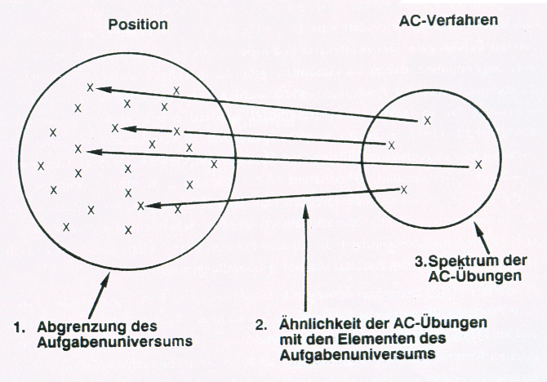

Soziale Validität:
Nutzen für das Unternehmen:
- Verbesserte Treffsicherheit von Personalentscheidungen
- Überblick über vorhandenes Potential im Haus
- Umfassende Entscheidungsgrundlage (durch gute Kombination mit anderen neuen Instrumentenvarianten)
- Personalentscheidungen transparent
- Möglichkeit der Prüfung der Effizienz bisheriger Bildungsmaßnahmen

Nutzen für Teilnehmer:
- Begründete Rückmeldung über die eigenen Stärken und Schwächen
- Realistische Einschätzung des eigenen Selbstbildes
- Aus Sicht der Teilnehmer eine objektivere Beurteilung
- Realistische Vorinformationen über die Zielposition

- Formen von Acs

1. Einzel Assessment:
- gehobenes Management

2. Dynamisches AC:
- Aufgaben stehen in Bezug zu einander
- höhere Inhaltsvalidität
- erschwerte Vergleichbarkeit

3. Lernpotenzial AC:
- Kernstück ist Feedback
- Rückschluss auf Lernzuwachs

- Übungen

Gruppendiskussion:
- Führerlöse/Teilnehmergeleitete Gruppendiskussionen
- 4-8 Teilnehmer vorgegebene Zeit
- Kooperative/kompetitive Aufgaben
- Moderationsfähigkeiten, Problemkompetenz und sozial-interaktives Verhalten
- ökonomisch mehrere Teilnehmer bei vertretbarem zeitlichen Aufwand
- In Realität so gut wie nie der Fall -> immer geleitete Gespräche

Präsentation:
- ad hoc Vortrag/Fallstudien bezogen
- leicht zu konstruieren
- rhetorische Fähigkeiten, Medienkompetenz, Selbstkritikfähigkeit, Belastbarkeit und didaktisches Geschick
- sehr zeitsparend (15 min pro Vortrag u. Ausarbeitung kann in Wartezeiten erfolgen)

Zweiergespräch:
situative Übung
- Rollenspiel
- Sozial-interaktive Fähigkeiten, Empathie und Problemlösungsfertigkeiten
- ökonomisch
- Nachteil:
- Chancengleichheit schwierig bei 2 Teilnehmern
- besser -> trainierten Rollenspieler als Partner

Fallstudien:
- Empfehlungen für das Management auf Basis von Material zu Organisationsproblem
- Ausarbeitung schriftlich (1 bis mehrstündig)
- eventuell ergänzendes Gespräch oder Präsentation
- Analysefertigkeiten

Postkorb:
- simuliert schriftliche Posteingänge
- schriftlich unter hohem Zeitdruck
- Auswertung anhand eines Experten Schemas
- meist vertiefendes Gespräch Brief für Brief
- Delegationsverhalten, Kontrolltechniken, Prioritäten, Organisationsvermögen und Entscheidungsverhalten
- hoher Zeitaufwand (Durchführung und Auswertung)

Computersimulierte Szenarios:
- computerunterstützte Aufgaben (Business Games, Postkorb)
- speziell für den Computer entwickelte
- Szenario mit festgelegtem Ziel interaktiv bearbeiten
- Umgang mit komplexen Problemen

- Kritik und aktuelle Entwicklungen

Kritik:
- Öffentliche Personalentscheidungen (Verlierer, High Potentials)
- Ziele nicht ausreichend definierbar
- Objektivität
- Validität
- Ethische Aspekte

Aktuelle Entwicklungen:
- Allgemeines Gleichbehandlungsgesetz
- Stärkere Einbindung in die personalpolitischen Entscheidungen
- Seit 2002 DIN 33430 „Anforderungen an Verfahren und deren Einsatz bei berufsbezogenen Eignungsbeurteilungen“

- Literatur

- Arbeitskreis Assessment-Center: „Standards der Assessment Center Technik. “www.arbeitskreis-ac.de/projekte/standards/ac-standards_2004.pdf. (letzter Zugriff: 18.05.2007)
- Kleinmann, Martin (2003): Assessment-Center. Göttingen: Hogrefe.
- Kompa, Ain (2004): Assessment-Center Bestandsaufnahme und Kritik. Mering: Hamp.
- Obermann, Christof (1992): Assessment Center. Entwicklung. Durchführung. Trends. Wiesbaden: Gabler.

